**Awdur: Noel Dyer**

Ar y 1af o Ragfyr 2015 newidiodd y gyfraith yng Nghymru mewn perthynas â rhoi **organau** yn dilyn marwolaeth.

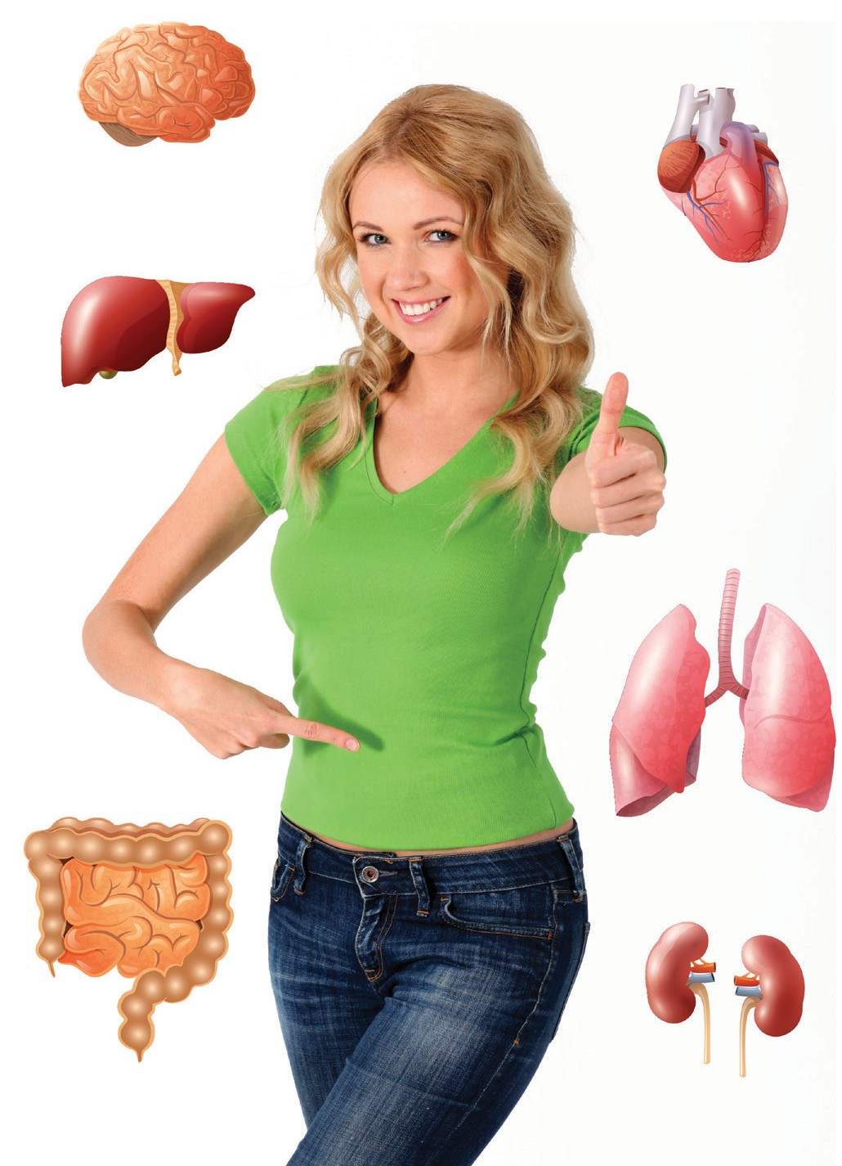

Cyn y dyddiad hwnnw roedd angen i bobl Cymru optio i mewn a datgan dymuniad i roi organau.

Cymru oedd y rhan gyntaf o’r Deyrnas Unedig i

1. Optio i mewn er mwyn rhoi caniatad;

2. Gwneud dim gan ddangos nad oes gwrthwynebiad i roi organau;

3. Optio allan gan ddangos penderfyniad i beidio rhoi organau.

Cafodd y newid yma ei drafod yn y Cynulliad Cenedlaethol yng Nghaerdydd a bu ymgynghori gyda phobl Cymru.

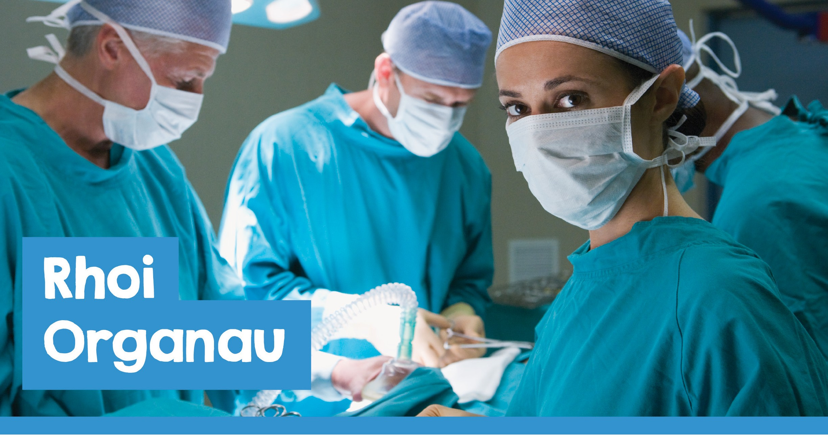

Pwrpas y newid yma yw lleihau y nifer o bobl yng Nghymru sy’n marw oherwydd eu bod

yn aros am organ newydd. Yr organau a ddefnyddir amlaf wrth **drawsblannu** yw aren, calon, iau, ysgyfaint, pancreas a’r coluddyn bach.

Mae’r Ddeddf yn nodi trefn gyfreithiol ar gyfer sut y dylid rhoi **caniatâd** yng Nghymru i roi organau.

**Rhai o Organau’r Corff Dynol**

Mae’r Ddeddf yn creu dau fath newydd o gydsyniad cyfreithiol – sef **caniatâd datganedig** lle mae person byw yn datgan bwriad a **chydsyniad tybiedig** sy’n berthnasol i bobl sydd wedi marw.

Fel arall mae’n rhaid i berson ddatgan gwrthwynebiad.

Mae ymchwil wedi dangos bod mwy o organau ar gael lle mae yna system **optio allan** o’i gymharu â gwledydd lle mae system **optio i mewn**. Dangosodd un astudiaeth bod cynnydd rhwng 13% a 18% yn y cyfradd rhoi organau. Y mae hyn yn

wir am Awstria, Portiwgal, Gwlad Belg a

Ffrainc. Un o’r gwledydd mwyaf effeithiol

o ran sicrhau rhoddwyr yw Spaen lle mae trefn effeithiol o ran cyd-gysylltu’r angen a’r rhoddwyr.

Yng Nghymru rhoddwyd pwyslais ar yr angen i deuluoedd siarad er mwyn sicrhau fod pawb yn gwybod am ddymuniad aelodau’r teulu. Bu ymgyrch hysbysebu. Yn aml gwrthwynebiad gan deuluoedd oedd y prif ffactor oedd yn effeithio ar y cyfraddau rhoi organau felly y gobaith yw y bydd trafod gyda’r teulu yn sicrhau fod barn pawb yn glir ac yn bositif.

Mae rhai ffeithiau am drawsblannu yn syndod. Mae tua 400 o bobl yn aros am **drawsblaniad** yng Nghymru. Gall un rhoddwr achub gymaint â 9 o fywydau. Mae gan y Deyrnas Unedig un o’r cyfraddau uchaf o deuluoedd sy’n gwrthod caniatâd

– bydd hyn yn siŵr o ostwng yng Nghymru yn dilyn y gyfraith newydd. Cyn y newid dim ond 35% o bobl Cymru oedd ar y **rhestr rhoddwyr**.

Nid yw bod yn hen yn golygu nad oes gwerth i organau. Hyd yn oed os y bu gan rywun broblem iechyd gall yr organau achub bywyd. Bydd rhai yn poeni bod rhoi organ yn mynd yn groes i’w crefydd – y gwir amdani yw fod y chwe prif ffydd yng Nghymru yn cefnogi rhoi a thrawsblannu organau (er bod rhai arweinwyr ac unigolion wedi

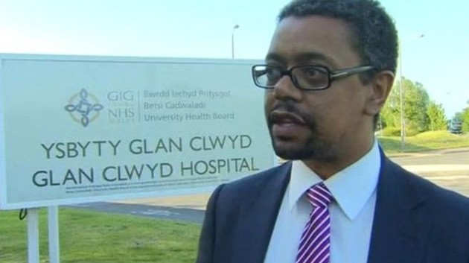

datgan pryder am rai agweddau o’r gyfraith newydd).

Ym marn Ms Lesley Griffiths:

“Mae rhoi organau yn arbed ac yn gwella bywydau. Rydym yn cyflawni ein hymrwymiad, gyda chefnogaeth y cyhoedd, i gyflwyno system o optio allan o roi

organau. Mae gan y teulu rôl allweddol o ran gwneud y penderfyniad terfynol ar yr hyn

sy’n digwydd i organau eu perthynas. Mae dymuniadau’r sawl a fu farw yn holl bwysig ac mae mwyafrif helaeth pobl Cymru am weld ystyriaeth yn cael ei rhoi i’w dymuniad.”

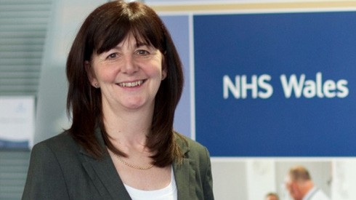

Ms Lesley Griffiths

Mae’n amlwg i’r newid hwn gael croeso gan y rhan fwyaf o wleidyddion Cymru ac yn ôl Ysgrifennydd y Cabinet dros Iechyd, Llesiant a Chwaraeon, Vaughan Gething, aelod cynulliad De Caerdydd a Phenarth:

***“Mae rhoi organau yn broses gymhleth, ond y prif reswm dros golli organau posib yw diffyg cydsyniad. Rwy’n eithriadol***

***o falch fod Cymru’n arwain y ffordd ac mai ni yw’r wlad gyntaf yn y Deyrnas Unedig i gael system feddal o optio allan ar gyfer cydsynio. Rwy’n disgwyl i’r system newydd greu newid sylweddol o ran cydsynio i roi organau yng Nghymru. Wrth edrych ar y ffigurau cynnar***

***yma, mae’n ymddangos bod hynny’n digwydd.”***

Lesley Griffiths, aelod cynulliad Wrecsam fu’n gyfrifol am arwain y Bil drwy’r senedd. Cafodd ei basio gyda mwyafrif cyfforddus gyda chefnogaeth meddygon a gwyddonwyr y Gwasanaeth Iechyd Cenedlaethol (NHS).

Vaughan Gething

Dros y blynyddoedd bu llu o straeon am fywydau yn cael eu hachub, diolch i roi organau. Mae llawer wedi disgrifio hyn fel gweithred o gariad. Mae’r hanesion hyn i’w gweld yn y Gymraeg a’r Saesneg ar y safle [www.organdonationwales.org.](http://www.organdonationwales.org/) Dewiswch **‘Eich Straeon’**.

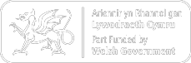

Un gŵr wnaeth ymateb i’r galw am organau yw y canwr enwog a fagwyd yn ardal Porthmadog, sef Rhys Meirion. Yn y flwyddyn 2012 bu farw ei chwaer mewn damwain.

Yn ôl Rhys Meirion ***“Wythnosau cyn i Elen, fy chwaer gael damwain angheuol, roedd hi a Gwenllian, fy nith, wedi trafod rhoi organau. Oherwydd hyn, roedd fy nheulu yn gallu rhoi caniatâd i roi organau Elen, gan ein bod yn gwybod mai dyma oedd***

***hi eisiau. Rydym wedi gallu delio gyda’n colled aruthrol, gan ein bod yn gwybod bod dymuniadau Elen wedi’u gwireddu.”***

Yn ôl Gwenllian ar raglen ‘Fi Gwenllian’ ar

S4C ***“Un neges dwi isio i bawb gymryd ydy trafod y pwnc o roi organau. Dio’m bwys***

***os nad ydych chi isio, jyst siarad a gwybod dymuniad pawb yn y teulu.”***

O ganlyniad sefydlwyd yr elusen Cronfa

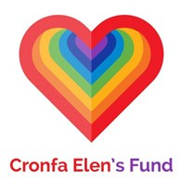

Elen er mwyn cefnogi pobl sydd angen trawsblaniad organ yng Nghymru ac i gefnogi teuluoedd y rhai sydd wedi rhoi organau. Y gobaith

yw y bydd mwy o drafod ar agweddau at roi organau o fewn teuluoedd.

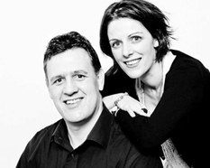

Mae’r gronfa’n helpu’n ymarferol mewn sawl ffordd yn cynnwys rhoi arian at offer

ac adnoddau meddygol perthnasol, addysg ac hyfforddiant ar gyfer y rhai sy’n delio â chleifion a rhoddwyr ac ymchwil i faterion fel afiechyd arennau.

I godi arian cychwynnwyd Her Cylchdaith Cymru ac arweiniwyd y gwaith gan Rhys Meirion gyda chymorth nifer o bobl eraill trwy Gymru.

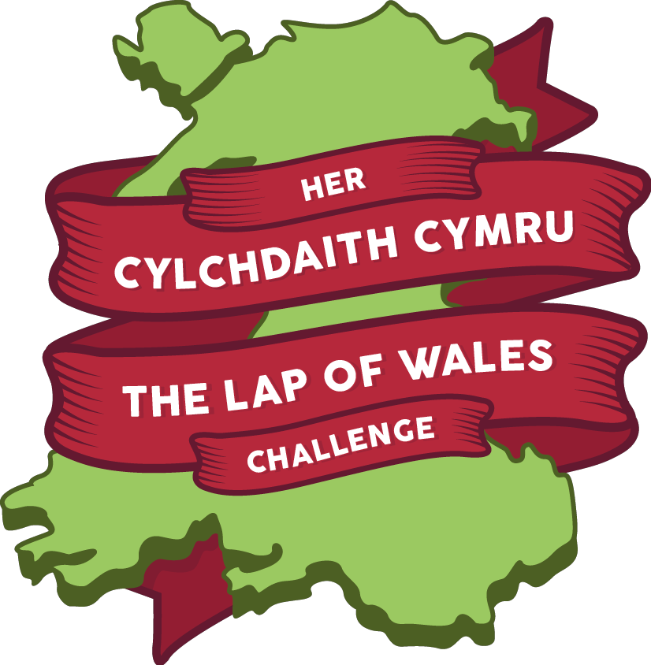

Trefnwyd taith o gwmpas Cymru drwy’r awyr,

ar ddŵr, ar y ffordd a dros fynyddoedd yn ystod y flwyddyn

2015. Roedd y daith yn cychwyn yn Ysbyty Glan

Clwyd, Bodelwyddan ac yna’n mynd mewn cylch o gwmpas Cymru gan orffen yn

Llangollen.

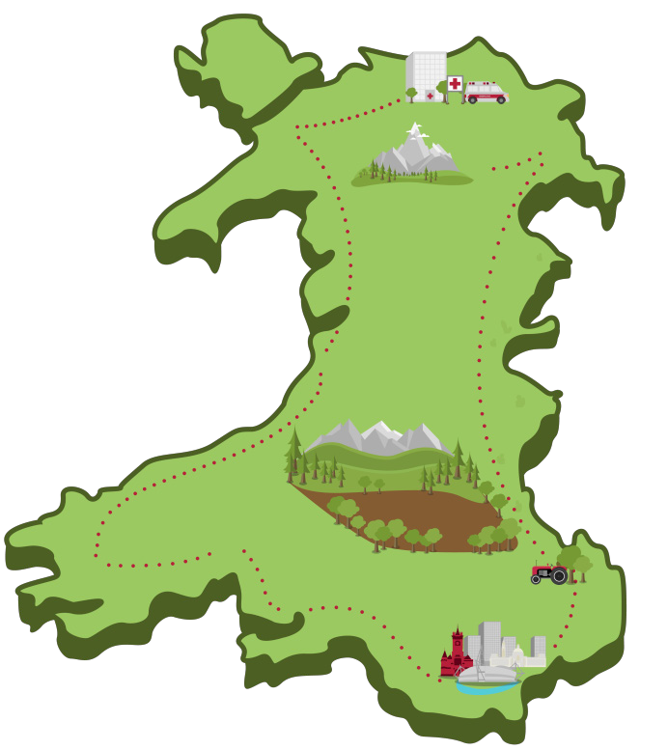

Bu eraill yn gwthio gwlâu o gwmpas

Treborth, Bangor cyn croesi Pont Menai, mynd

ar daith drên

o Borthmadog i Blaenau Ffestiniog

a beicio o Fangor i Gaernarfon ac o Fodelwyddan i Gaernarfon. Trefnwyd llu o weithgareddau trwy Gymru i godi arian ar hyd y daith.

Roedd hyn yn cynnwys cyngerdd agoriadol yn y Rhyl a chyngherddau pellach yn Galeri, Caernarfon, Tynrhyd ger Pontarfynach, Crymych a Caerfyrddin. Codwyd swm sylweddol o arian ond y prif nôd a bwysleisiwyd dro ar ôl tro gan Rhys Meirion ac eraill oedd yr angen i ysgogi ‘trafodaeth genedlaethol’ am roi organau.